UDHËZIM

Nr. 6527, datë 24.12.2004

MBI VLERAT E LEJUESHME TË ELEMENTEVE NDOTËS TË AJRIT NË MJEDIS NGA SHKARKIMET E GAZRAVE DHE ZHURMAVE SHKAKTUAR NGA MJETET RRUGORE, DHE MËNYRAT E KONTROLLIT TË TYRE

Në mbështetje të nenit 102 pika 4 të Kushtetutës, të nenit 9 të ligjit nr.8897, datë 16.5.2002 “Për mbrojtjen e ajrit nga ndotja”, të nenit 79 dhe 222 të ligjit nr.8378, datë 22.7.1998 “Kodi Rrugor i Republikës së Shqipërisë”, si dhe të nenit 373 të vendimit të Këshillit të Ministrave nr.153, datë 7.4.2000 “Për miratimin e rregullores së zbatimit të Kodit Rrugor të Republikës së Shqipërisë”, Ministri i Mjedisit dhe Ministri i Transportit dhe i Telekomunikacionit

Udhëzojnë:

KREU I
Të përgjithshme

Neni 1

Qëllimi kryesor i këtij udhëzimi është përcaktimi i kufijve të lejueshëm të elementeve ndotës të ajrit në mjedis, që shkarkohen me gazet, nga përdorimi dhe trafiku i automjeteve rrugore, si dhe i kufirit të zhurmave të ndotjes akustike shkaktuar për të njëjtën arsye.

Neni 2

Përdoruesit e automjeteve, vendas ose të huaj, që qarkullojnë në territorin e Republikës së Shqipërisë, janë të detyruar t’i përdorin dhe t’i mirëmbajnë këto mjete, në përputhje me kushtet e përcaktuara nga prodhuesit e tyre, të pasqyruara në dokumentet dhe instruksionet përkatëse, si edhe të respektojnë normat e lejuara të shkarkimeve në ajër apo zhurmave që jepen në këtë udhëzim.

Neni 3

Kontrollit të gjendjes së nivelit të elementeve ndotës të gazit që shkarkohet nga automjetet rrugore dhe nivelit të zhurmës së shkaktuar prej tyre, i nënshtrohen të gjithë automjetet e pajisura me motorë me djegie të brendshme, që përdorin si lëndë djegëse benzinë diesel dhe gaz të lëngshëm ose natyral, në përdorim nga subjekte fizike dhe juridike.

Neni 4

Organet e DPSHTRR gjatë kryerjes së procedurave të regjistrimit për herë të parë të mjeteve rrugore sipas udhëzimit të MTT-së nr.3551, datë 23.7.2003 “Për regjistrimin e mjeteve rrugore”, në procesin e kontrollit teknik të tyre të kontrollojnë gjendjen e shkarkimeve të gazeve, të cilat duhet të jenë jo më lart se limitet e përcaktuara në këtë udhëzim.
Në rast të kundërt nuk lëshohet certifikata e kontrollit teknik dhe mjeti kthehet për rregullimin e gjendjes.

Neni 5

Monitorimi i ndotjes së ajrit nga shkarkimi i gazrave apo zhurmave të shkaktuara nga trafiku i mjeteve rrugore në zonat urbane apo dhe jashtë tyre, ku gjykohet e nevojshme, kryhet nga entet pronare të rrugëve (DPRR, bashkitë, komunat etj.), në bashkëpunim me agjencitë rajonale mjedisore dhe institute të specializuara, nëpërmjet vendosjes se sistemeve monitoruese të kontrollit, siç përcaktohet në Kodin Rrugor të Republikës së Shqipërisë dhe vendimit të Këshillit të Ministrave nr.103, datë 31.3.2002 “Mbi monitorimin e mjedisit në Republikën e Shqipërisë”.

Neni 6

Të gjitha organet e ngarkuara me kontrollin dhe matjen e elementeve ndotës shkaktuar nga shkarkimet e gazeve apo zhurmat e automjeteve, njoftojnë periodikisht, konform vendimit të Këshillit të Ministrave nr.103, datë 31.3.2002 “Mbi monitorimin e mjedisit”, institucionet qendrore nga ato varen, si dhe Ministrinë e Mjedisit, për gjendjen e ndotjes së ajrit që rezulton nga ky kontroll.
Këtij qëllimi i shërben dhe organizimi e kontrolli i gjendjes faktike të mjetit gjatë operimit në rrugë, nga organet e shërbimit të policisë rrugore, bazuar në nenin 79 pika 6 të Kodit Rrugor të Republikës së Shqipërisë.

Neni 7

Prodhuesit dhe tregtuesit e lëndëve djegëse për automjetet janë të detyruar të prodhojnë dhe të shesin për përdorim, lëndë djegëse në përputhje me standardet për kërkesat cilësore të tyre, sipas përcaktimeve të miratuara me vendimet përkatëse të Këshillit të Ministrave.

Neni 8

Kur shkeljet e konstatuara nga mosrespektimi i neneve 2, 4 dhe 7 nuk përbëjnë vepër penale, konsiderohen kundërvajtje administrative dhe dënohen me gjobë sipas përcaktimit të bërë në nenin 19 të ligjit nr.8897, datë 16.5.2002 “Për mbrojtjen e ajrit nga ndotja”.

KREU II
KËrkesa tË veçanta

NORMAT E LEJUARA TË ELEMENTEVE NDOTËS QË SHKARKOHEN ME GAZET DHE ZHURMAVE NGA BURIMET E LËVIZSHME (AUTOMJETET)

Neni 9

Normat e lejuara të shkarkimeve nga automjetet në përdorim që përdorin lëndë djegëse benzinë diesel dhe gaz të lëngshëm apo natyral, përcaktojnë kufijtë e lejuar të elementeve ndotës të ajrit në gazet e shkarkimit. Këto norma, për elementet kryesore ndotës të specifikuara si më poshtë, jepen në tabelen 1.
CO oksidi i karbonit i matur në % vol
HC hidrokarburet e padjegura ppm (pjesë për milion pjesë)
Grimcat (bloza), tymrat e matur në koeficienti opacitetit “K” (m ⁻¹)

Neni 10

Vlerësimi i gjendjes teknike të automjetit për efekt të ndotjes së ajrit nga shkarkimet e gazeve dhe zhurmat e shkaktuara prej tij, janë pjesë përbërëse e procesit të kontrollit teknik të mjeteve, kryerja e të cilit disiplinohet me udhëzimin e Ministrisë së Transportit dhe Telekomunikacionit nr.3413, datë 16.7.2003 “Mbi kontrollin teknik të mjeteve rrugore”.

Neni ll

Niveli i vlerave reale të elementeve ndotës që emetohen me gazet e shkarkimit përcaktohet nëpërmjet matjeve nga aparatet e destinuara për këtë kontroll nga personeli i kualifikuar për këtë qëllim, gjatë procesit të kontrollit teknik të automjetit në Qendrat e Kontrollit Teknik (QKT). Rezultatet e matjeve jepen në dokumentin që printon aparati e që i bashkëngjitet certifikatës së kontrollit teknik. Të dhënat pasqyrohen dhe në regjistrat mod. 01, 02, 03 dhe 04 bashkëngjitur udhëzimit.

Neni 12

Për automjetet në përdorim vlerat e matura krahasohen me nivelin e vlerave të lejueshme të elementeve ndotës të pasqyruara në tabelën 1, të cilat kanë rezultuar nga të dhënat e evidentuara në procesin e testimit të gjendjes në Qendrat e Kontrollit Teknik (QKT), si dhe orientuar në vlerat kufi të elementeve ndotës, përcaktuar nga direktivat përkatëse të Komunitetit Europian (KE). Direktivat kryesore jepen në anekset 1a, lb dhe 1c, bashkëngjitur këtij udhëzimi.

Neni 13

Mënyrat e kontrollit për matjen e nivelit të vlerave të elementeve ndotës që emetohen nga shkarkimi i gazeve, si dhe matjen e nivelit të zhurmave, kryhen duke respektuar operacionet e përcaktuara në “Manualin e kushteve teknike të kontrollit” (Rregullore e kërkesave të përhershme), si dhe ato të rekomanduara nga prospektet teknike të aparaturave të kontrollit të destinuara për këtë qëllim (gazoanalizator, smokmetër, opacimetër, fonometër) të homologuara sipas rregullave të KE-së.

Neni 14

Automjetet që kalojnë në kontrollin teknik të radhës, fillimisht kryejnë në QKT kontrollin e nivelit të shkarkimeve të elementeve ndotës. Mbi bazën e rezultateve të këtij kontrolli dhe të rezultateve të gjendjes teknike të mjetit pas kalimit të tij në të gjitha proceset e kontrollit teknik, gjykohet dhe veprohet për lejimin ose kthimin e mjetit sipas procedurave të përshkruara në nenin 13 pika 3, 4 të udhëzimit të MTT-së nr.3413, datë 16.7.2003 “Për kontrollet teknike të mjeteve rrugore”.

Neni 15

Në rastin kur nga ky kontroll rezulton se niveli i vlerave të elementeve ndotës që shkarkohen me gazet është më i lartë se vlerat limite të lejuara që jepen në tabelat 1 dhe 2, atëherë gjendja e mjetit referuar nenit 13 të udhëzimit të MTT nr.3413, datë 16.7.2003, konsiderohet me difekt të rëndë dhe përfshihet në germën “a”.
Drejtuesit të mjetit i jepen rezultatet e kontrollit dhe ai është i detyruar të rregullojë gjendjen teknike në servisin e licencuar të zgjedhur prej tij.

Neni 16

Mbas eliminimit të difekteve nga servisi, automjeti paraqitet për kontroll në QKT dhe sipas rezultateve që jepen të printuara nga aparati i matjes së gazeve, nëse rezulton në rregull sipas normave të lejuara, pajiset me certifikatën teknike përkatëse mod. 020 ose mod. 021.

Neni 17

Për qëllimin e zbatimit të nenit 76 të Kodit Rrugor, referencë për vlerat limite të elementeve ndotës për kategori të ndryshme të automjeteve të reja që importohen apo që ndodhen në pavionet e shitjes, mund të shfrytëzohen edhe të dhënat e pasqyruara ne tabelat 3, 4 dhe 5 të përcaktuara nga direktivat përkatëse të KE-së.

Neni 18

Në QKT të çdo drejtorie rajonale të DPSHTRR-së mbahet regjistër i veçantë, në të cilin evidentohen rezultatet e kontrollit të matjeve që kryhen për nivelin e elementeve ndotës nga automjetet që kalojnë në procesin e kontrollit teknik të radhës. Modeli i këtij regjistri është pjesë përbërëse e këtij udhëzimi.

Neni 19

DPSHTRR harton mbi bazën e këtij udhëzimi, sqarues për veprimet që kryen personeli i QKT në çdo drejtori rajonale. Gjithashtu merr masa për prodhimin dhe shpërndarjen e modeleve të dokumentacionit, pjesë përbërëse e udhëzimit.

Neni 20

DPSHTRR organizon punën për marrjen e të dhënave që rezultojnë nga matjet e kryera nga çdo drejtori rajonale, si dhe i evidenton në mënyrë të përmbledhur këto rezultate, më qëllim nxjerrjen e konkluzioneve për gjendjen e ndotjes së ajrit nga automjetet, duke hartuar raportet përkatëse vjetore, të cilat i dërgohen Ministrisë së Mjedisit dhe Ministrisë së Transportit dhe të Telekomunikacionit.

Neni 21

Për qëllimin e zbatimit të nenit 20, DPSHTRR në kuadër të realizimit të objektivit për informatizimin e veprimtarisë së saj, të programojë ndërtimin e bankës së të dhënave (data base) për evidentimin e rezultateve të matjeve të shkarkimeve, në procesin e kontrollit teknik të mjeteve.

Neni 22

Këto rezultate, kur gjykohet e nevojshme, shërbejnë për të reflektuar më tej mbi përmirësimin e udhëzimit për normat e lejuara të shkarkimeve në ajër nga automjetet.
Për këtë qëllim Ministria e Mjedisit sipas azhurnimit të vazhdueshëm me legjislacionin europian në fushën e parandalimit të ndotjes së mjedisit nga burimet e lëvizshme, programon bashkëpunimin me Ministrinë e Transportit dhe të Telekomunikacionit dhe institucioneve të tjera të specializuara në fushën e mbrojtjes së ajrit.

Neni 23

Normat e shkarkimeve të pasqyruara në tabelën 1 të jenë me afat vlefshmërie për një periudhë njëvjeçare nga data e hyrjes në fuqi të këtij udhëzimi.
Pas kësaj periudhe do të konkludohet për aplikimin e normave, që do të rezultojnë nga testimi më i plotë i gjendjes së mjeteve në Qendrat e Kontrollit Teknik në periudhën një vjeçare, duke respektuar procedurat e matjeve në funksion të vitit të prodhimit, regjimeve të punës së motorit, ekzistencës së aksesorëve që reduktojnë shkarkimet e elementeve ndotës, konstruksionin e motorëve diesel etj.

Neni 24

Gjatë periudhës njëvjeçare t’i kushtohet rëndësi kontrollit të ekzistencës dhe funksionimit të konvertorëve katalitikë dhe sondës Lambda, me qëllim që nga përdoruesit e automjeteve sipas rastit të merren masat e nevojshme për rregullimin dhe kompletimin e gjendjes.
Në këtë periudhë për automjetet e klasifikuara në tabelën 1 pika 3 germa “b” do të pranohen nivelet e elementeve ndotës sipas germës “a” pika 2 të kësaj tabele.

Neni 25

Ministria e Mjedisit, në bashkëpunim me Ministrinë e Transportit dhe të Telekomunikacionit dhe strukturat e tyre përkatëse, merr masa për organizimin e publikimeve në shërbim të njohjes së gjendjes dhe masave që duhen marrë për të minimizuar shkallën e ndotjes mjedisore nga shkarkimet në ajër dhe zhurmat e shkaktuara nga trafiku i automjeteve, në përputhje me kërkesat e Programit Kombëtar të Monitorimit të Mjedisit, sipas vendimit të Këshillit të Ministrave nr.103, datë 31.3.2002 “Për monitorimin e mjedisit në Republikën e Shqipërisë”.

Neni 26

Ky udhëzim hyn në fuqi tre muaj pas botimit në Fletoren Zyrtare.

Ministri i Transportit dhe i Telekomunikacionit  Spartak Poçi | Ministri i Mjedisit  Et’hem Ruka

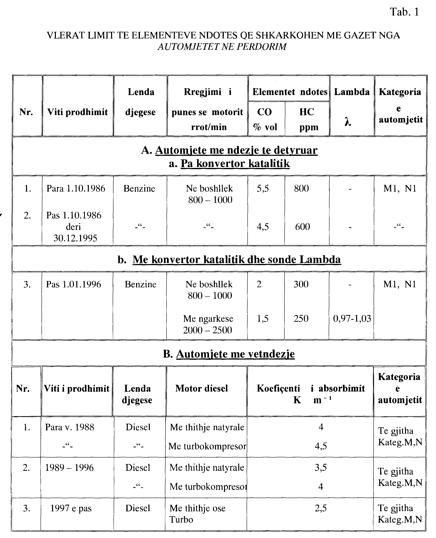

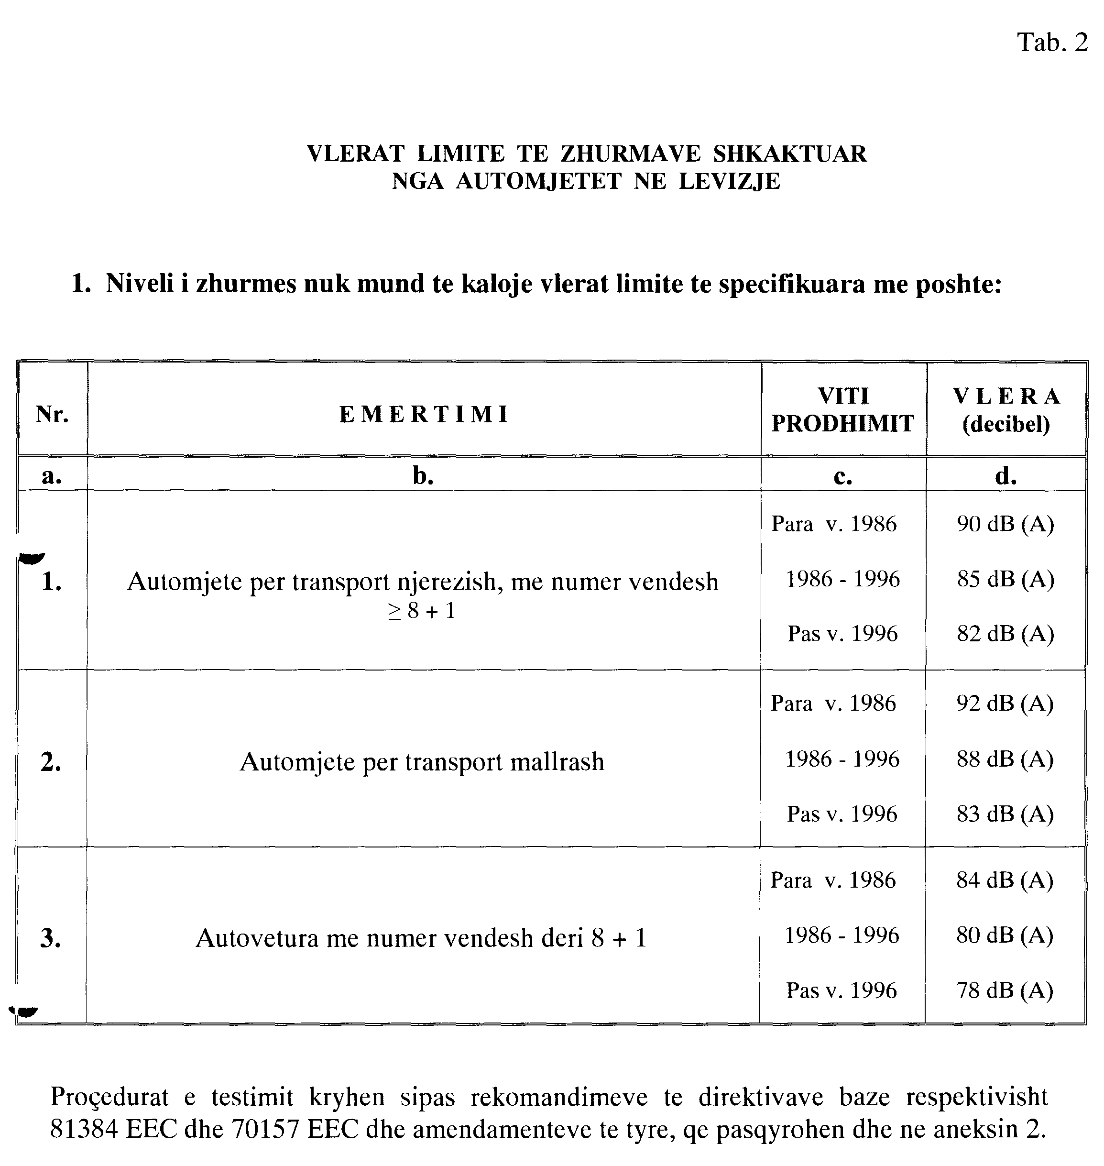

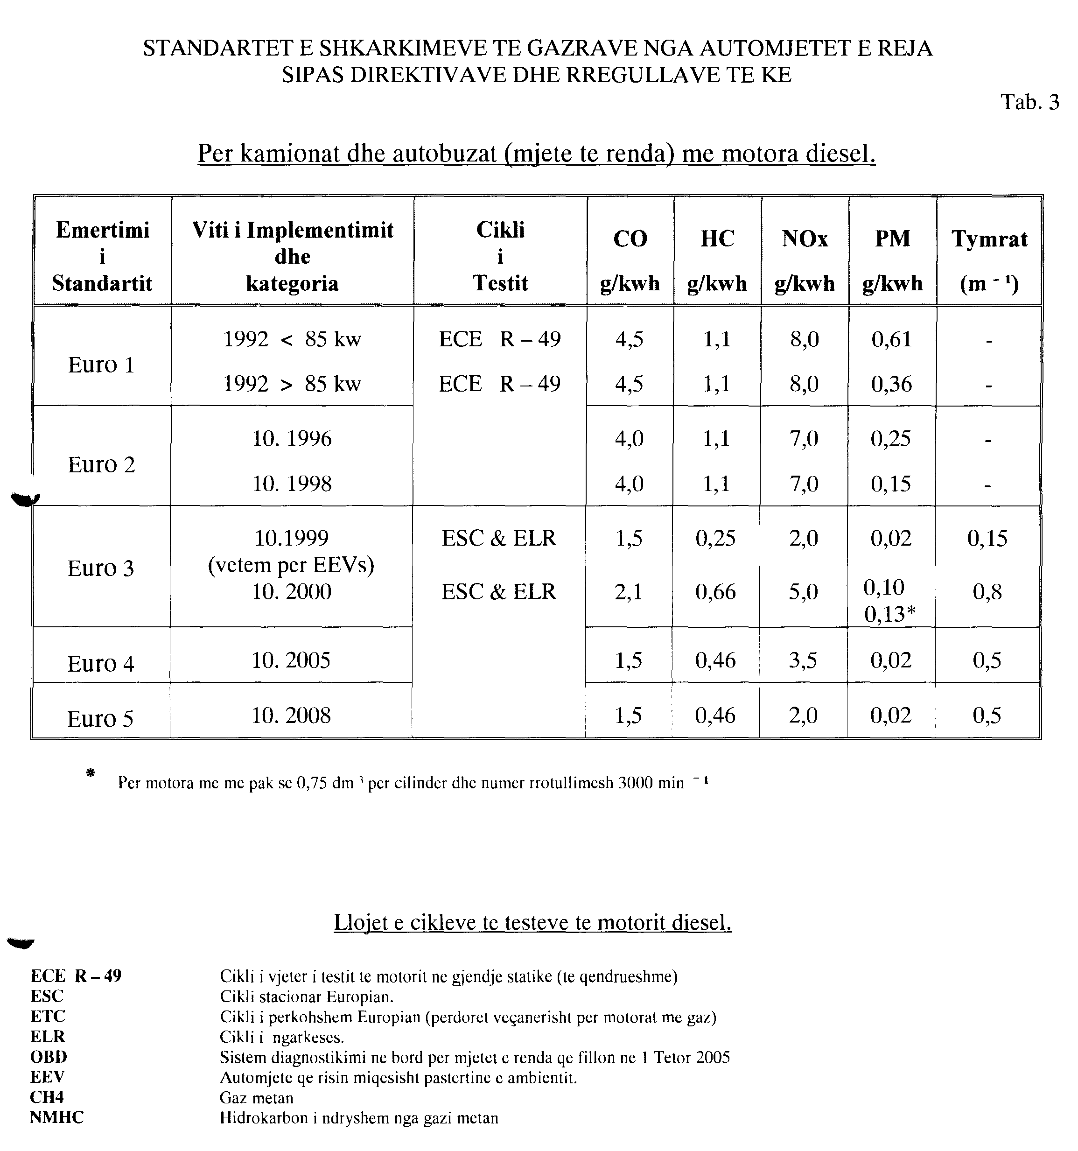

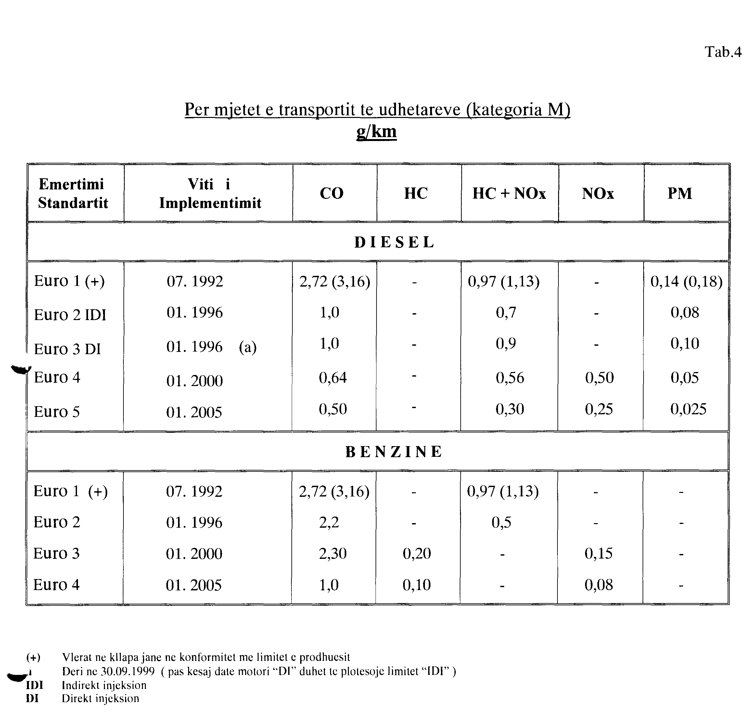

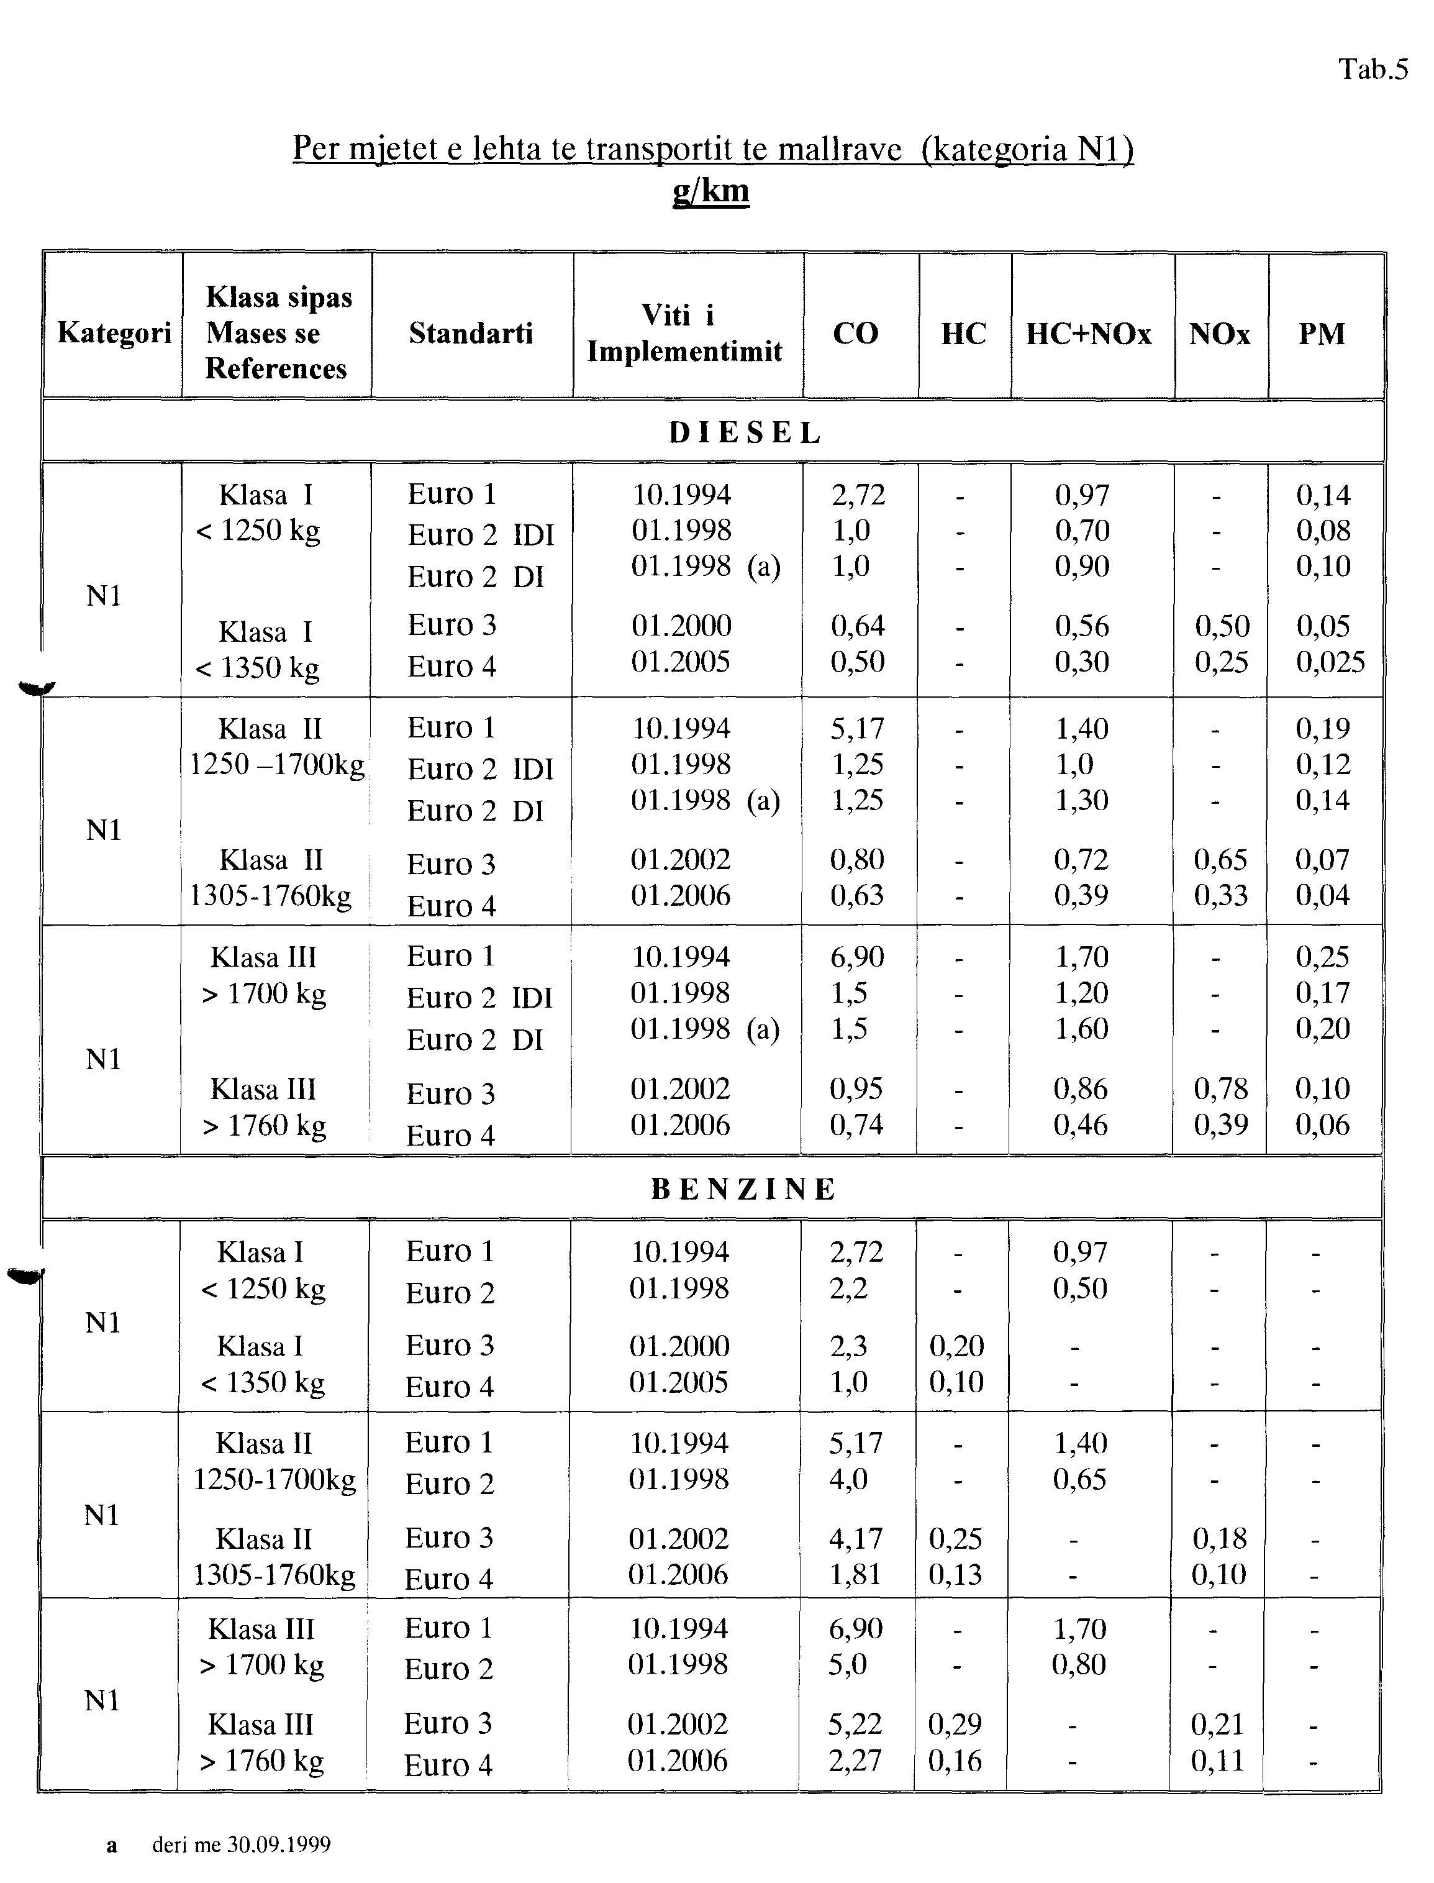

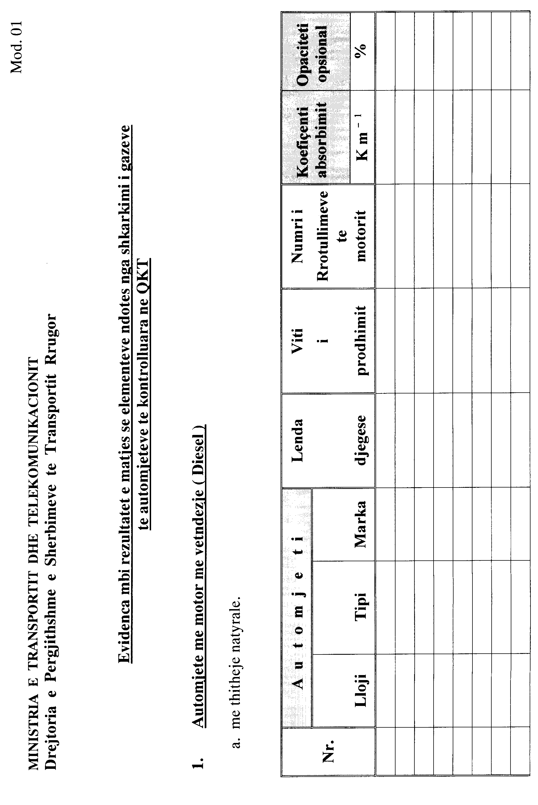

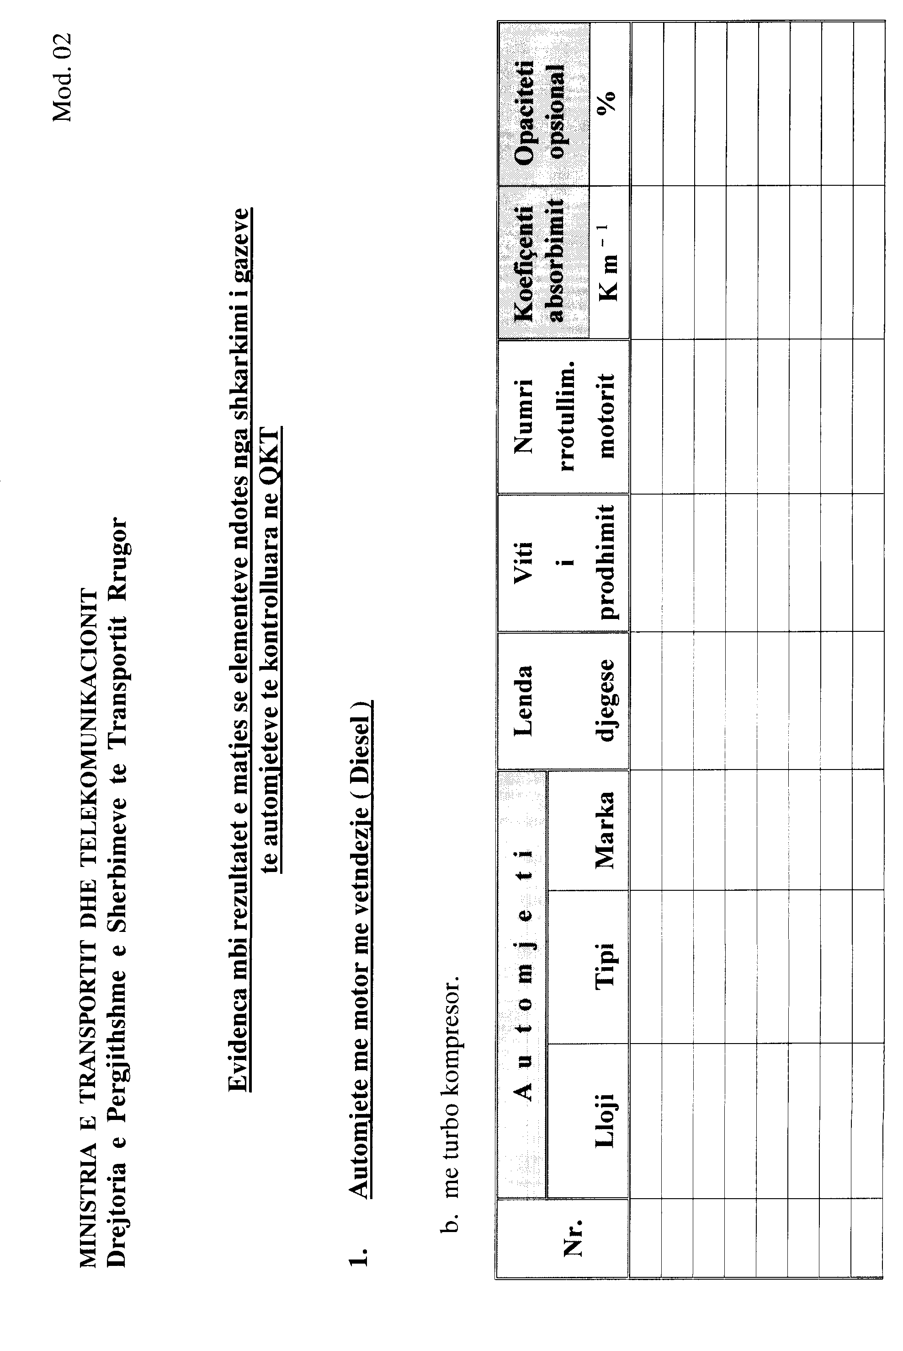

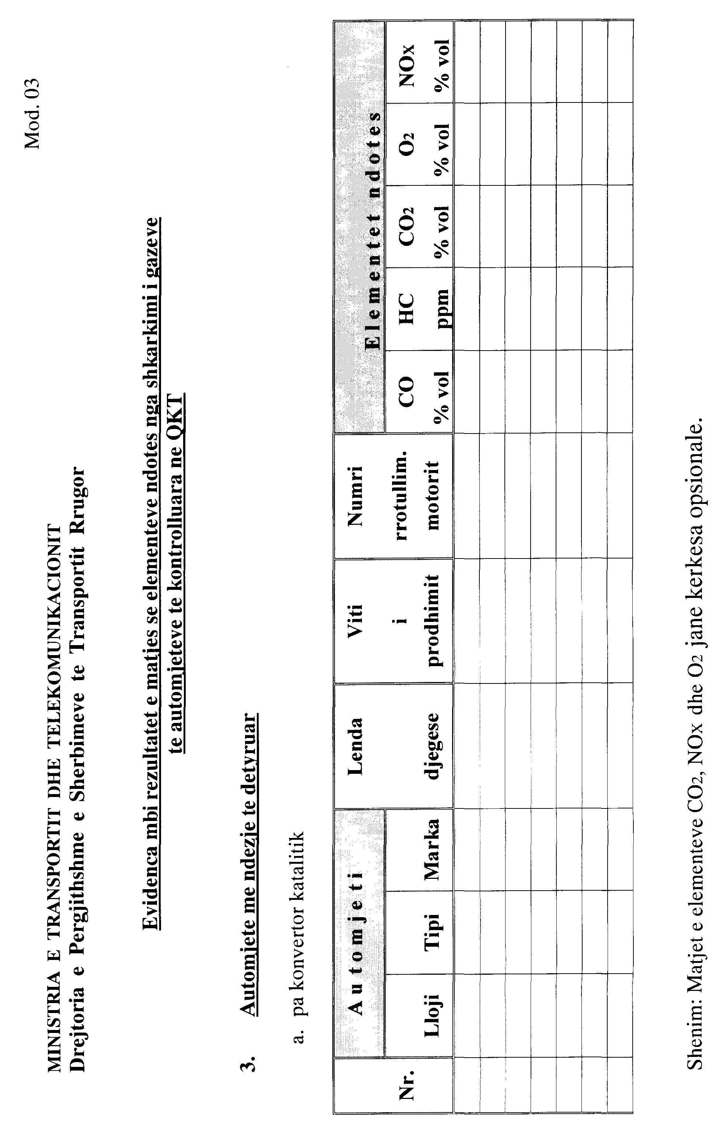

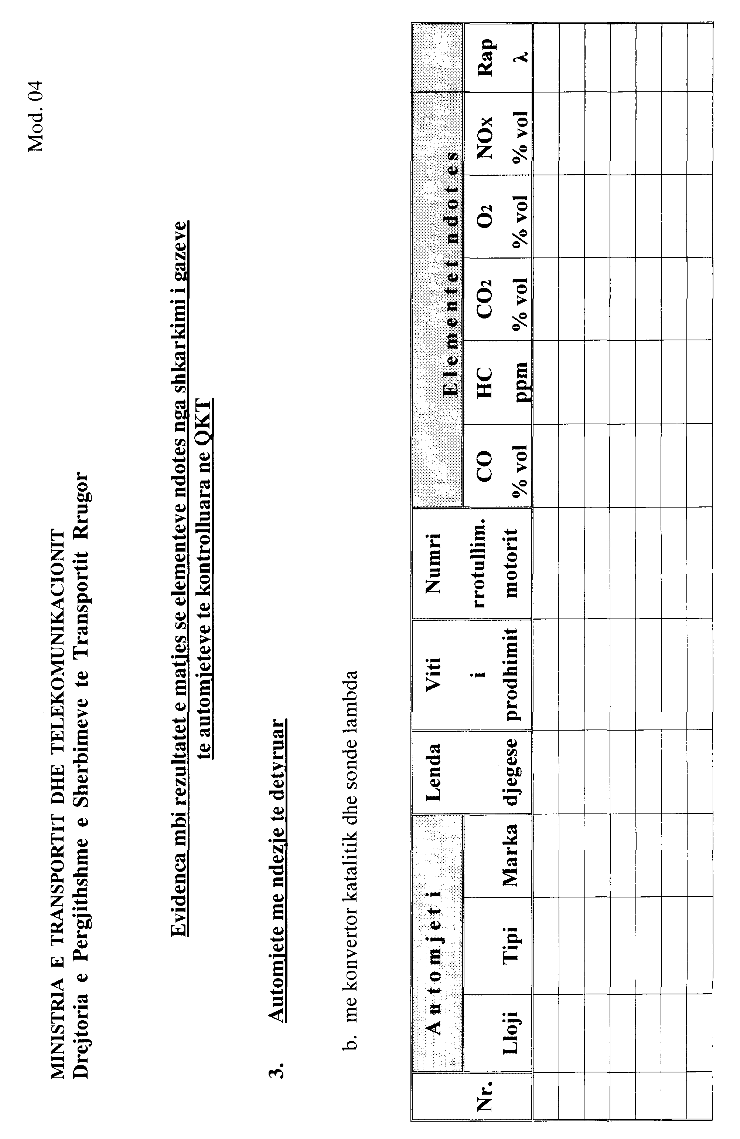

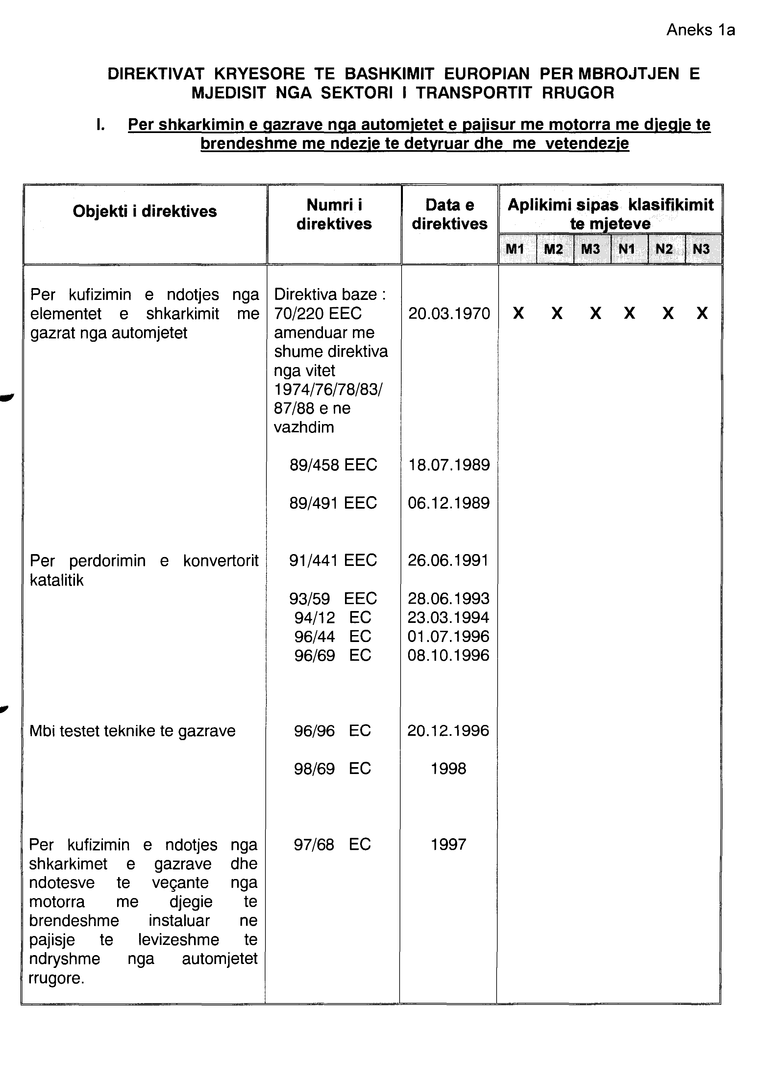

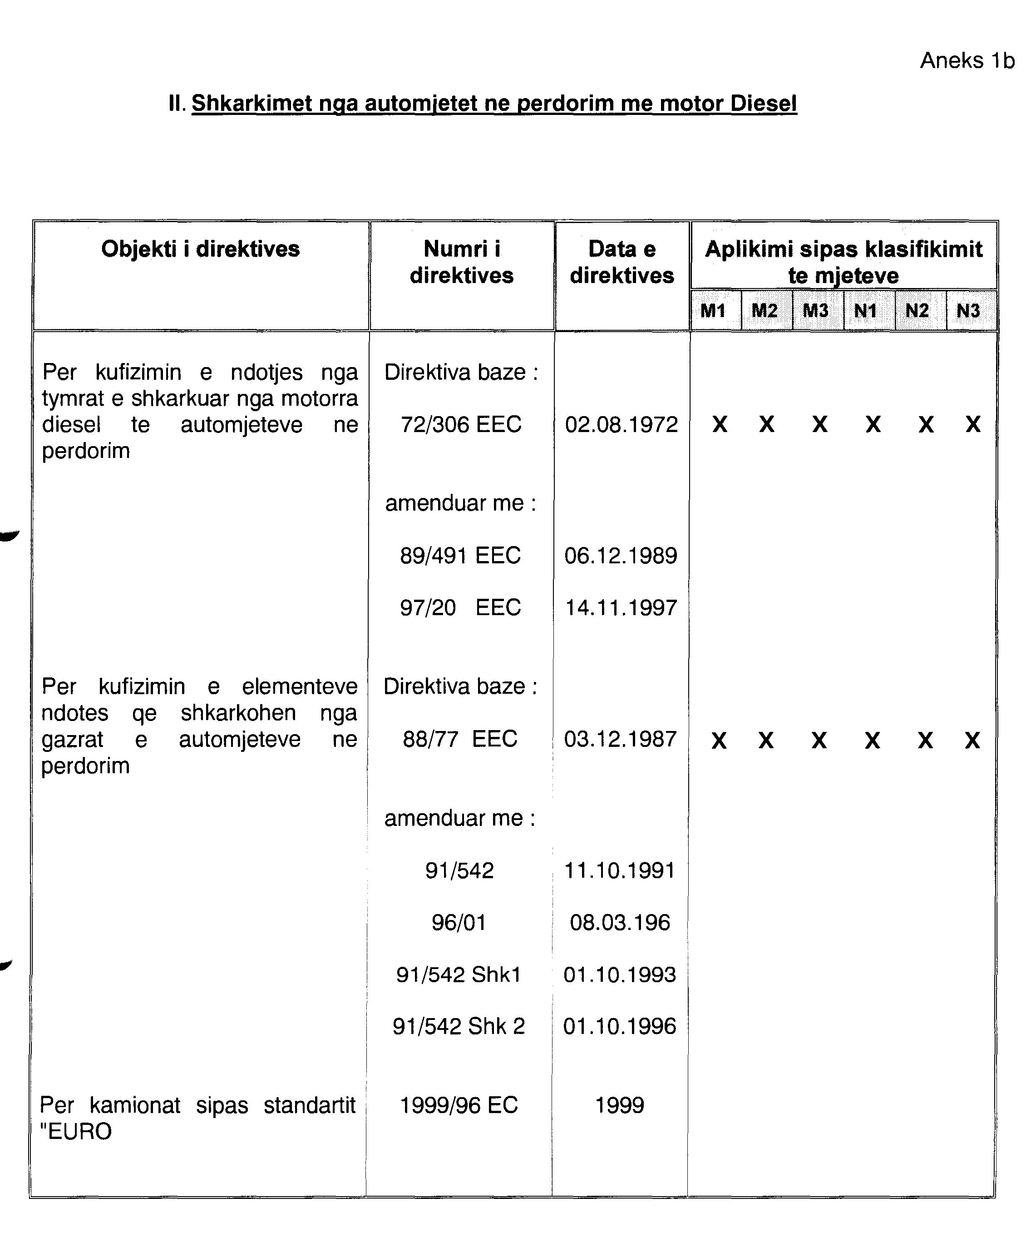

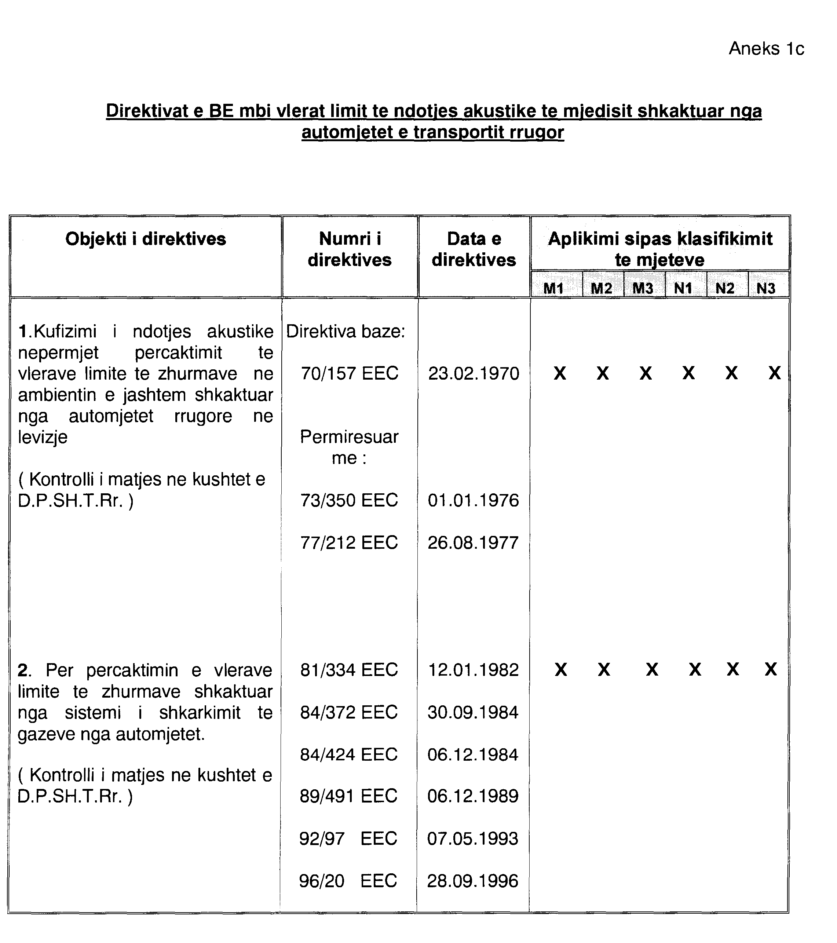

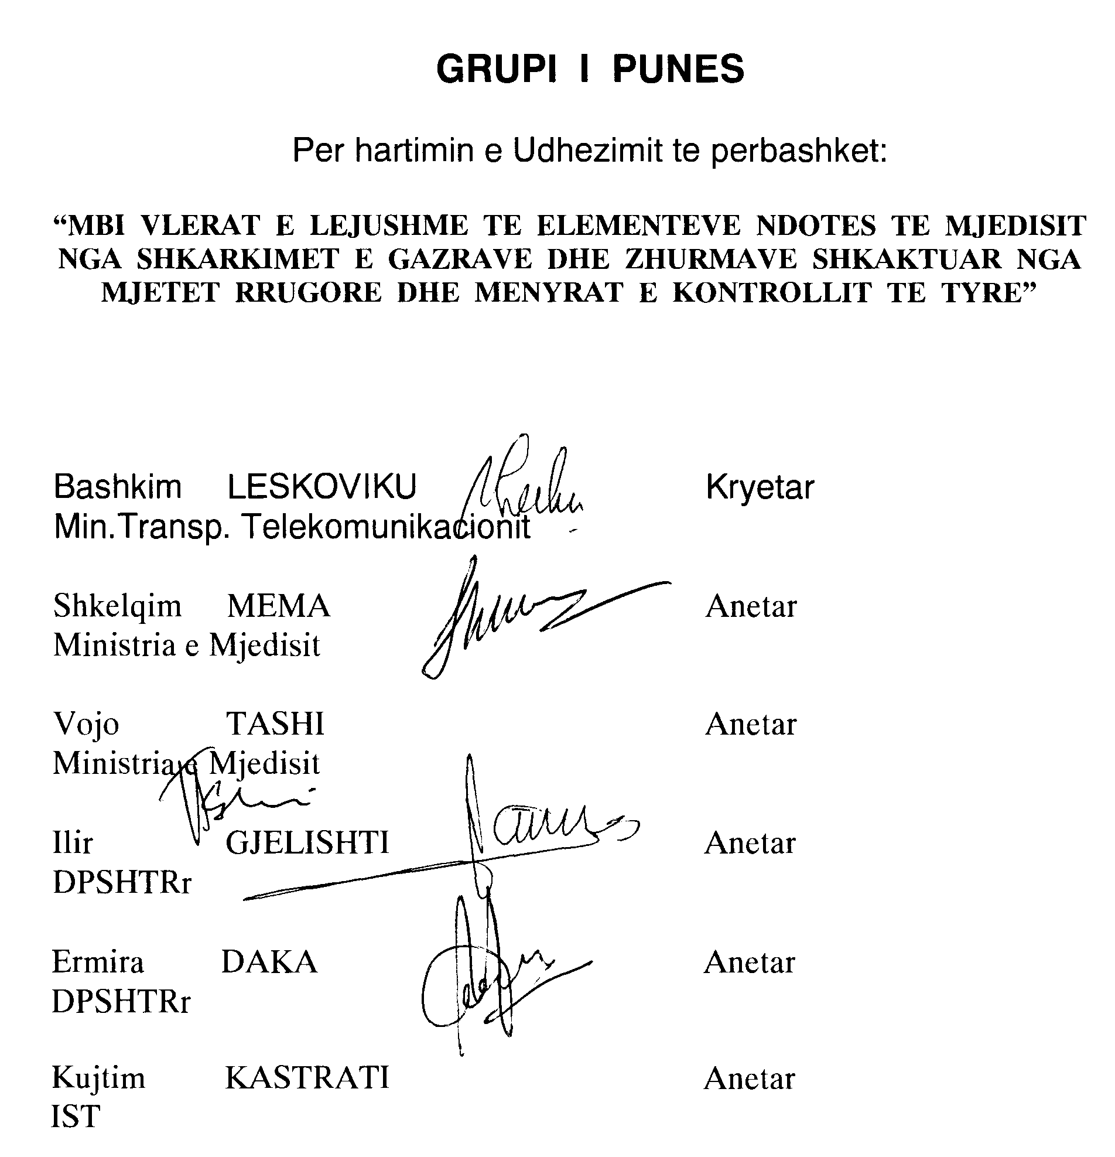

RELACION

PËR UDHËZIMIN “MBI VLERAT E LEJUESHME TË ELEMENTEVE NDOTËS TË AJRIT NË MJEDIS NGA SHKARKIMET E GAZRAVE DHE ZHURMAVE TË SHKAKTUARa NGA MJETET RRUGORE DHE MËNYRAT E KONTROLLIT TË TYRE”

Në zbatim të ligjit nr.8997, datë 16.5.2002 “Për mbrojtjen e ajrit nga ndotjet” në nenin 9 pika 2 të të cilit theksohet “Normat e shkarkimeve nga burimet e lëvizshme (automjetet) miratohen me udhëzim të përbashkët të Ministrit të Mjedisit dhe Ministrit të Transportit dhe të Telekomunikacionit”, në tremujorin e parë të këtij viti filloi nga puna grupi i përbashkët i përbërë nga specialistë të dy dikastereve dhe strukturave të vartësisë, për hartimin e këtij udhëzimi, sipas praktikës zyrtare të miratuar nga të dy ministritë.
Transporti automobilistik është një ndër sektorët që kontribuon në mënyrë të ndjeshme në prodhimin dhe shkarkimin në ajër të elementeve ndotës me pasoja negative, që emetohet në procesin e punës të motorëve me djegie të brendshme të automjeteve rrugore nga përdorimi i lëndëve djegëse si benzina apo lëndë djegëse diesel.
Në këtë kontekst, rritja e inventarit dhe e fluksit të trafikut të automjeteve të importuara të përdorura, të markave dhe tipeve të ndryshme, si dhe të gjendjes teknike të tillë që pasqyron një shkallë të ulët të mirëmbajtjes së tyre, shoqërohet dhe me shkarkimin e elementeve ndotës, të cilët rëndojnë situatën mjedisore veçanërisht në zonat urbane.
Pikërisht njohja me nivelet e këtyre shkarkimeve, si dhe aplikimi i mënyrave efikase për reduktimin maksimal të tyre, është objektivi kryesor i këtij udhëzimi, ku vend të rëndësishëm zë disiplinimi i procedurave për kryerjen rigorozisht të operacioneve të kontrollit teknik të automjeteve në qendrat e kontrollit teknik (QKT), pjesë përbërëse e të cilit është dhe matja e niveleve të shkarkimit, rezultatet e të cilave krahas gjendjes së parametrave të sigurisë së qarkullimit do të disiplinoje dhe lejimin ose jo të qarkullimit të automjetit që kontrollohet.
Për të arritur deri në vendosjen e niveleve të lejueshme të elementeve ndotës (CO, HC etj.) të pasqyruara në tabelën 1 të udhëzimit, është punuar nga personeli përkatës i QKT sidomos gjatë dy viteve të fundit, për të evidentuar rezultatet e matjeve në rreth 8300 automjete me benzinë dhe diesel, në regjime të caktuara të punës së motorit, të vitit të prodhimit të automjetit, ekzistencës së aksesorëve të reduktimit të shkarkimeve, duke pasur në konsideratë respektimin e kushteve dhe procedurave të matjeve bazuar në legjislacionin tonë, si dhe orientuar nga legjislacioni europian i fushës.
Vendosja e vlerave limite për mjetet e përdorura, është bërë duke pasur më tepër në konsideratë, matjet e kryera gjatë vitit 2004 kryesisht në Tiranë, Durrës dhe Korçë, si më të besueshme për efekt të instalimit të aparateve të reja të matjes së gazeve, si për mjetet me benzinë, ashtu dhe me naftë në QKT respektive.
Gjithashtu, si referencë janë pasur në konsideratë dhe të dhënat e disa vendeve të ndryshme si: Bullgari, Kroaci, Slloveni, Hungari, Poloni etj., si dhe nivelet e elementeve ndotës të pranuara nga direktivat bazë të BE-së dhe amendamentet e tyre, të cilat pasqyrohen në tabelën përkatëse të udhëzimit.
Një ndihmesë në këtë udhëzim ishte dhe eksperienca e dhënë nga eksperti suedez i kompanisë konsulente SweRoad, që punon në vendin tonë për sigurinë rrugore në kuadër të zbatimit të projektit të mirëmbajtjes rrugore, të financuar nga Banka Botërore.
Theksojmë se në tabelën 3, 4 dhe 5 të udhëzimit jepen vlerat kufi të lejuara nga direktivat e BE-së për mjetet e reja të kategorive të ndryshme sipas standardeve teknike “Euro l÷ Euro 5”, të cilat përfaqësojnë një klasifikim të tillë të automjeteve që ka të bëjë veçanërisht me kërkesat e parametrave ekologjikë të tyre.
Këto të dhëna shërbejnë për njohjen dhe referencën e tyre me treguesit e pasqyruar në dokumentacionin e automjeteve të reja që importohen dhe që sipas nenit 76 të Kodit Rrugor të Republikës së Shqipërisë, bëhet kontrolli dhe shqyrtimi i mundshëm i konformitetit të këtyre treguesve nga DPSHTRR.
Të dhënat e tabelës 3 janë edhe kërkesa që jepen në certifikatën e operimit CEMT (Konferenca Europiane e Ministrave të Transportit) për transportet ndërkombëtare të mallrave me kamionë, organizëm në të cilin aderon dhe vendi ynë.
Në programin e grupit të punës u mendua që drafti i udhëzimit të trajtojë dhe problemin e zhurmave të shkaktuara nga trafiku i automjeteve, si elemente që ndikojnë në ndotjen akustike të mjedisit, veçanërisht në qendrat urbane.
Në tabelën 2 jepen në mënyrë të grupuar për kategori të caktuara automjetesh, vlerat limite të zhurmave të jashtme të shkaktuara nga trafiku i tyre, duke pasur për bazë kryesore ato të përcaktuara në legjislacionin europian të fushës me direktivat përkatëse.
Normat e paraqitura dhe kërkesa rigoroze për zbatimin e tyre nga organet e specializuara të kontrollit, si në procesin e kontrollit teknik dhe në atë të monitorimit të trafikut, do të kenë influencën e tyre të ndjeshme në reduktimin e elementeve ndotës në mjedis.
Këto norma do të jenë një pikënisje për një proces dinamik të ndryshimit që do të kërkojë një punë cilësore dhe impenjim serioz për një monitorim sa më real dhe në përputhje me kërkesat e procedurave të përcaktuara në udhëzimet dhe instruksionet përkatëse, me qëllim që një proces i tillë veçanërisht në periudhën provizore njëvjeçare të vlefshmërisë së këtyre normave, të shërbejë për të gjykuar mbi hapat e nevojshme në ndryshimin progresiv të vlerave të propozuara në këtë udhëzim.
Në këtë kontekst DPSHTRr me masat e përcaktuara në programin e investimeve të vitit 2005, do të realizojë brenda tremujorit të parë kompletimin me aparatet e matjes së gazrave dhe zhurmave edhe në ato QKT të drejtorive rajonale që aktualisht nuk i disponojnë.
Theksojmë se nga ana e grupit të punës në Ministrinë e Mjedisit u organizua një takim me specialistë të fushës nga institucione si: Ministria e Shëndetësisë, Instituti i Shëndetit Publik, Instituti i Studimeve të Transportit, Fakulteti i Inxhinierisë Mekanike, eksperti i shoqërisë civile prof. Dhimitër Trajani etj., të cilët vlerësuan punën e bërë dhe ranë dakord me draftin e paraqitur.

